SAKARYA NEHRİ ÇIKIŞ AĞZI SAHİL DÜZENLEMESİ

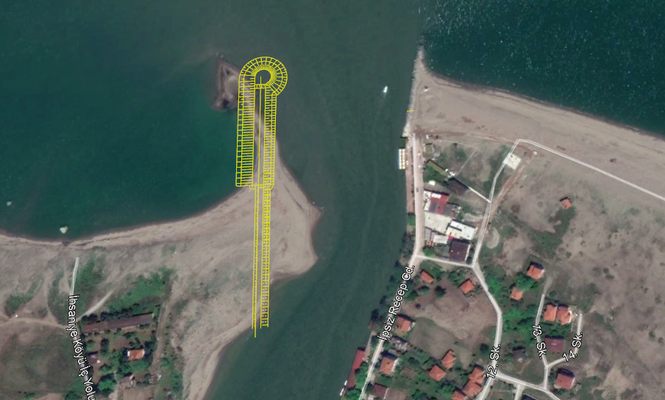
Proje Bedeli : 4.500.000 TL
Başlangıç – Bitiş : 21.06.2019 - 25.07.2020
Gerçekleşme : %0
Kapasite : -
Teknik Özellikler : Sakarya Nehrinin batısında 125 m uzunluğunda dik mahmuz ve 150 m uzunluğunda kıyı tahkimatı yapılacaktır.

